НОД интегрированного вида в подготовительной к школе группе
с
использованием метода проблемного диалога.

Тема «Потерянные буквы Мэри Поппинс».

Воспитатель Завьялова Т.Н.

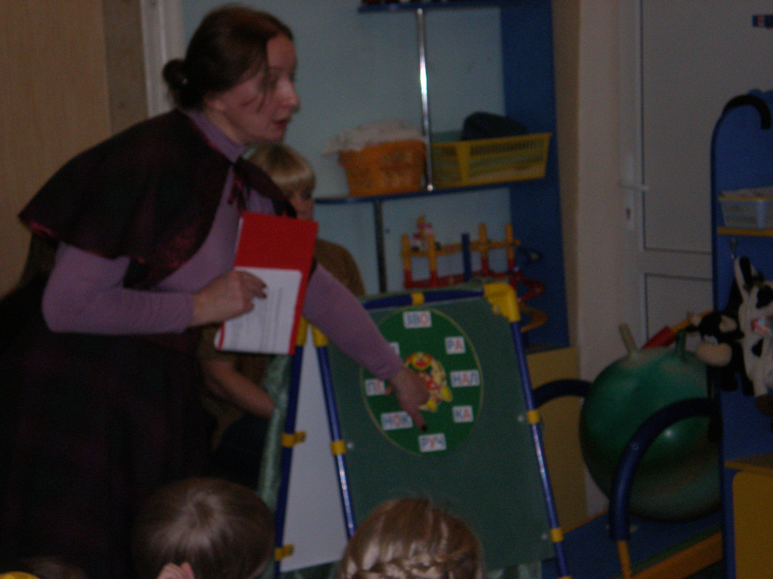

Ярославль, 2016
МДОУ «Детский сад №192»

Цель: Закрепление знаний, умений и навыков по разделу
«Обучение грамоте».
Задачи:
Образовательные: Закреплять знания о гласных и согласных звуках, формировать умение читать слова. Продолжать учить определять количество слогов в слове, составлять предложения по опорным схемам, знакомить со школьными принадлежностями.
Развивающие: Развивать речевые навыки, внимание, мышление, зрительное восприятие и фонематический слух. Совершенствование умения и навыки звукового и слогового анализа слов. Развивать двигательную активность, мелкую моторику рук детей.
Воспитательные: Воспитывать умение слушать, быть внимательным.
Воспитывать уважение, взаимопонимание друг к другу, доброжелательность к сверстникам. Формировать навыки сотрудничества, самоконтроля и самооценки.
Интеграция образовательных областей: социально-коммуникативное развитие, познавательное развитие, речевое развитие, физическое развитие, художественно-эстетическое развитие.

Возраст детей: 6-7 лет

Виды детской деятельности в ходе НОД: игровая, познавательная, коммуникативная, восприятие художественной литературы, двигательная, изобразительная.

Формы непосредственной образовательной деятельности: игра, беседа, решение проблемной ситуации, сюрпризный момент.

Формы организации: групповая.
Материалы и оборудование: костюм Мэри Поппинс, зонт, книга для Мэри Поппинс, разрезные буквы, циферблат часов с двумя стрелками, 2 мольберта, набор магнитов, простые и цветные карандаши, скрепки, тетради по обучению грамоте,

Ход НОД
(Звучит музыка. Под песню «Леди Совершенство» входит Мэри Поппинс.)
Мэри Поппинс. Здравствуйте, меня зовут Мэри Поппинс.
Дети: Здравствуйте Мэри Поппинс.
Мэри Поппинс: Я самая лучшая няня на свете,
Об этом, конечно, знают все дети.
Мой метод доступный и очень простой:
Все дети должны заниматься с душой.
Ведь очень скоро в первый раз
Вы все пойдёте в первый класс!
Мэри Поппинс. Ребята, я к вам так спешила, так спешила, летела на моём любимом зонтике, но вдруг поднялся такой сильный ветер и из моей волшебной(мудрой) книги все буквы рассыпались и теперь я не смогу читать сказки моим любимым детишкам. Я даже не знаю, как мне одной собрать все буквы. Я слышала, что в вашем детском саду, дети внимательные, отзывчивые и дружные, так ли это? Помогите мне пожалуйста ?
Ребёнок: Уважаемая Мэри Поппинс, не переживайте мы вам поможем собрать волшебную книгу.
Мэри Поппинс. Ребята, я приглашаю вас отправиться на поиски моих букв из волшебной (мудрой) книги, на моём любимом зонтике.
Зонтик наш уже взлетает
И ребят всех приглашает.
(Дружно за руки возьмитесь)
Скажем волшебные слова:
1,2,3 – зонтик наш взлети
Мы взлетаем, ребята.
(Под музыку –«летим»)
Мэри Поппинс. Ребята, чтобы нам скучно не было лететь поиграем в игру.
1. Игра на внимание «Угадай по внешнему виду гостей» .
Мэри Поппинс: Ребята как высоко мы летим, не видно ли земли?
2. Игровое задание «Буквы рассыпались» с затруднением.
( побуждающий, от проблемной ситуации, диалог.)
Мэри Поппинс. Я вижу первые свои буквы, осторожно, мы приземляемся.
Ребята, что здесь случилось, посмотрите. Был сильный ветер и все буквы запутались. Какие вы собрали буквы?(ответы детей).
Мэри Поппинс. А что мы знаем о согласных?

«А согласные – согласны
Шелестеть, шептать, скрипеть,
Даже фыркать и шипеть,
Но не хочется им петь».

Мэри Поппинс. Берите каждый по две буквы, постарайтесь составить из них слоги. Вы смогли выполнить задание? В чём затруднение?
Дети: Не получается. Почему? Не хватает гласных .
Мэри Поппинс: Правильно, нам пора отправляться дальше в путь.
Вот ещё буквы нашлись из книги. Какие? (Подходим к мольберту)
Дети: гласные.
Мэри Поппинс: прочтите четверостишье о гласных.
«Гласные тянутся в песенке звонкой,
Могут заплакать и закричать.
Могут в кровати баюкать ребёнка,
Но не желают свистеть и ворчать».
Мэри Поппинс : Как превратить звуки в буквы?
Дети: написать, выстричь.
Мэри Поппинс : Правильно. Молодцы!
3. Игровое упражнение «Составь слово».
Мэри Поппинс : Молодцы ребята, помогли собрать слова.(на доске с магнитами).
«Всему название дано –
И зверю, и предмету.
Вещей кругом полным-полно,
А безымянных нет!
И все, что видит только глаз –
Над нами и под нами
И все, что в памяти у нас,
Означено словами».
5. Развивающая игра «Собери слово».
Мэри Поппинс : А это «Волшебные часы». Вместо циферблата на часах расположены слоги. (дети составляют слова: шко-ла, пар-та,ра-нец, кни-га, дос-ка, зво-нок, пенал, ручка, линейка) .Короткая (часовая) стрелка обозначает первый слог, большая (минутная) – второй. Задание: составьте слово. Ребята, что обозначают все эти слова? Правильно, школьные принадлежности.

Физкультминутка
Мэри Поппинс : Ребята засиделись, давайте немножко отдохнем
Встаньте дружно, потянитесь!
Пошагайте, покружитесь.
Руки вправо, руки влево,
А потом присядьте смело
Снова встаньте, потянитесь
И друг другу улыбнитесь.
Молодцы! ребята отдохнули?

(присаживаемся за стол).
Мэри Поппинс : Ребята вы были находчивыми, смелыми, трудолюбивыми.
Молодцы, вы мне очень помогли. Моя волшебная книга собрана. Посмотрите, что можно сложить из этих слов. Давайте соберём страницы по порядку и прочитаем текст (пословицу.)
«Грамоте учиться – всегда пригодиться». Вот мы и нашли ответ. А как вы понимаете эту пословицу? (ответы детей). Составьте схему предложения. Сколько слов в этой схеме?
Мэри Поппинс : Молодцы.
6. Графический диктант «Зонт для Мэри Поппинс»:
Мэри Поппинс: Продолжим наше путешествие с волшебной точкой. Составьте предложение по данной схеме про зонт .
7.Итог НОД «Что мы знаем о звуках и буквах».
Мэри Поппинс :Ребята, пора возвращаться нам в наш любимый детский сад.
Дружно зонтик открываем
И в обратный путь, мы улетаем.
Скажем волшебные слова:
1,2,3 – зонтик наш взлети.
Под музыку «летим».
Мэри Поппинс: Вот мы и прилетели обратно в детский сад. Понравилось вам наше необычное путешествие?
Дети: Да.
Мэри Поппинс:Что запомнилось? (Ответы детей)
Мы с вами знаем, что прямой путь к успеху – ваши чуткие уши, внимательные глаза и правильные ответы. Итак, вы готовы справиться с заданиями?

8.Игра с зонтом. Или гости задают вопросы детям.
Внимание, вопрос: из чего состоит наша речь. (из предложений, предложения - из слов, слова – из слогов, слоги – из звуков). Какие бывают звуки? (звуки бывают: гласные и согласные, твердые и мягкие, звонкие и глухие).
Мэри Поппинс : Молодцы. Чем отличаются звуки от букв? (буквы мы пишем и видим, а звуки – слышим говорим). Сколько букв в русском алфавите? (33). Сколько гласных букв? (10). Сколько согласных (21).Сколько букв не относятся ни к гласным, ни к согласным (ь, ъ)
Мэри Поппинс : Правильно. Молодцы!
Внимание! Следующий вопрос: из чего состоят слова? (из слогов).
Как узнать, сколько в слове слогов? (с помощью хлопков; сколько гласных в слове, столько и слогов).
Из чего состоит предложение? (из слов).
Сколько слов может быть в предложении? (одно или несколько).
Как обозначаем слова в схеме предложения? (короткой полосой).
С какой буквы пишется первое слово в предложении? (первое слово в предложении пишется с большой буквы).
Что ставим в конце предложения? (в конце предложения ставим точку).
Мэри Поппинс : Правильно. Молодцы! Вижу не зря в садик ходили.Полезные знания вы накопили.
(Слышится шум ветра)
Мэри Поппинс. Кажется ветер меняется. Дорогие ребята, вы меня извините, но мне пора. Моя помощь понадобилась другим детям. До свидания! Надеюсь, что мы ещё встретимся.
(Звучит песня «Ветер перемен», Мэри открывает зонтик, делает вид, что улетает). (Дети машут рукой).

Использованная литература:

1. Марцинкевич Г.Ф. « Обучение грамоте детей дошкольного возраста». Издательство «Учитель» г. Волгоград.
2. Мельникова Е.А. «Удивить, заинтересовать, разобраться». Методические рекомендации.№75. 17.10.2000год.
3.Метенова Н.М. «Родителям о детях». Методические рекомендации. Ярославль.2011год..
4. Монина Г.Б. «Предшкольный бум». Творческий центр «Сфера». Санкт-Петербург. 2006год.
5. Загороднева О.В. «Организация работы в группах предшкольной подготовки». Практическое пособие. Москва. 2011год.

